| **LABFAZ - 4ª FASE PROCESSO Nº 00150-00008552/2023-38** |
| --- |

# VPC - Value Proposition Canvas

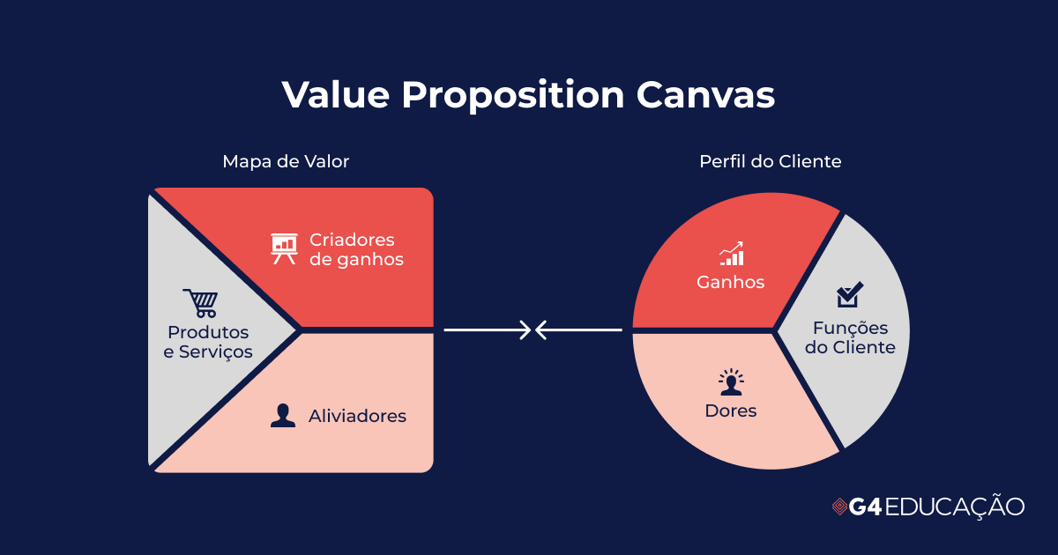

| **Tipo de *stakeholder*:** | [Político](https://docs.google.com/document/d/1EbOszr-tagAeGyjD5ISWXKw6R04umnZc/edit#heading=h.cv8fhfwekz91) Stakeholder (pessoa de interesse) externo à equipe LabFaz. Pessoa que procura contratar [Profissionais Técnicos](https://docs.google.com/document/d/1EbOszr-tagAeGyjD5ISWXKw6R04umnZc/edit#heading=h.1z8hfnhnsvjx). |
| --- | --- |
| **Criadores de Ganhos** | * Inscrições de [profissionais técnicos](https://docs.google.com/document/d/1EbOszr-tagAeGyjD5ISWXKw6R04umnZc/edit#heading=h.1z8hfnhnsvjx) de diversas ocupações de diversos estados e municípios brasileiros, que passam a fazer parte desse banco de dados pelo qual me interesso; * Divulgar dados importantes sobre o setor que possam atrair eleitores; * Da mesma forma, nossos parceiros políticos buscam em nosso banco de dados, eleitores que ele quer que saibam que ele apoia o Labfaz digital e esta categoria. |
| **Produtos e Serviços** | * Banco de dados sobre o setor * Blog com informações sobre o Setor * Observatório com notícias, documentos e pesquisas sobre o setor * Reportagens com especialista. |
| **Aliviadores** | * Número muito grande pessoas, que eu posso atender de diversas formas (pois estão muito precarrizadas) e atrair estes eleitores e estas eleitoras para o meu eleitorado. |
| **Ganhos** | * popularidade * prestígio * boca a boca * votos |
| **Funções do Cliente (Trabalhos que o cliente precisa que sejam feitos para que ele possa começar a trabalhar nos seus ganhos e dores)** | * acessar o site * tempo * Literacia Tecnológica - saber navegar e entender os processos e conteúdos * normalmente os políticos vão acessar a primeira vez através do seu assessor que faz o filtro do que o político tem que ver. Por muitas vezes, o assessor assume o papel do próprio político. |
| **Dores** | * falta de penetração nesse nicho * concorrência com outros políticos * apoio ao governo ou oposição |

Referência: [O que é o VPC?](https://g4educacao.com/portal/value-proposition-canvas)

Veja a seguir uma explicação detalhada de seus principais elementos e benefícios:

### **‍Segmentos de clientes (lado direito)**

* **Funções do Cliente**: Representa as tarefas ou os problemas que os clientes estão tendo que o produto vai resolver ou ajudar a resolver. Pense em “tarefas necessárias para chegar nos meus objetivos”.
* **Dores**: São os desafios, obstáculos, frustrações e riscos que os clientes enfrentam ao tentar realizar seus trabalhos. Pense em “quais são os problemas que me impedem de realizar meus objetivos”
* **Ganhos**: São os resultados desejados, os benefícios ou as aspirações que os clientes esperam alcançar ou experimentar quando realizam seus trabalhos com sucesso.**‍** Pense em “quais são os benefícios que eu ganharei quando alcançar meus objetivos”

### **Proposta de valor (lado esquerdo)**

* ‍**Produtos e serviços:** Listas as diferentes partes, sub-produtos ou serviços que oferecemos ao cliente.
* ‍**Alívio da dor:** Como os sub-produtos e serviços que oferecemos minimizam ou removem as dores do cliente.
* ‍**Criadores de ganhos:** São as maneiras pelas quais os produtos ou serviços da organização proporcionam os resultados ou benefícios desejados que os clientes estão buscando.